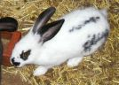
Nom:
EL CONILL

- Completa aquestes frases:

El conill és un animal de tamany .
La seva pell està recoberta de .
El conill té 4 i 1 .
Té 2 orelles i 2 ulls .
El conill menja i per tant és un animal .
Les seves potes són i .
El conill viu en un .
Les seves cries neixen .
El conill corre molt fent petits .
- T’agradaria tenir un conill? Per què?
A mi

